Сизинские вести № 51
23.10.2020

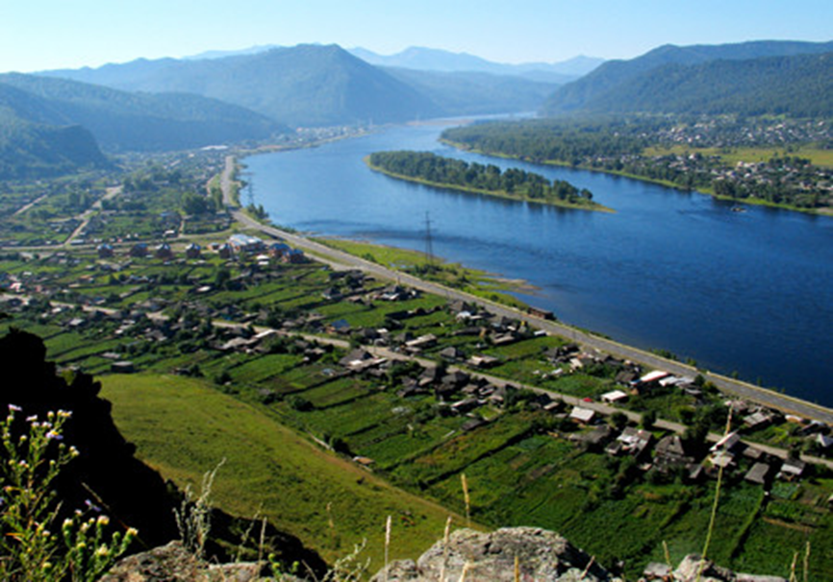

Газета распространяется бесплатно*
Орган издания Муниципальное образование «Сизинский сельсовет»

СЕГОДНЯ В НОМЕРЕ:

- Распоряжение Сизинского сельского Совета депутатов №13 от 22.10.2020 «О созыве одиннадцатой очередной сессии Совета депутатов».…………………………………………………. ….……..……стр.2
- Повестка очередной сессии Сизинского сельского Совета депутатов на 27.10.2020 ………………стр.2
- Проект Решения Сизинского сельского Совета депутатов ««О внесении изменений в план работы Сизинского сельского Совета депутатов на второе полугодие 2020 года»………………………….стр.3
- Проект Решения Сизинского сельского Совета депутатов «О назначении членов конкурсной комиссии по отбору кандидатов на должность главы Сизинского сельсовета» ………….……….стр.5
- Проект Решения Сизинского сельского Совета депутатов «Об объявлении конкурса по отбору кандидатур на должность главы Сизинского сельсовета Шушенского района Красноярского края»………………………………………………………………………………………………………стр.6
- Проект Решения Сизинского сельского Совета депутатов «О внесении изменений в Устав Сизинского сельсовета Шушенского района» …………………………………………………..…….стр.7
- Порядок учета предложений по проекту Устава Сизинского сельсовета, проекту Сизинского сельского Совета депутатов «О внесении изменений и дополнений в Устав Сизинского сельсовета», порядок участия граждан в его обсуждении ………………………………………………………………………………..….стр.14
- Внимание! Соблюдайте правила безопасности в период отопительного сезона! ……………...….стр.15

РОССИЙСКАЯ ФЕДЕРАЦИЯ
КРАСНОЯРСКИЙ КРАЙ ШУШЕНСКИЙ РАЙОН
СИЗИНСКИЙ СЕЛЬСКИЙ СОВЕТ ДЕПУТАТОВ

РАСПОРЯЖЕНИЕ

22.10.2020 с. Сизая № 13

«О созыве одиннадцатой очередной сессии Совета депутатов».

Руководствуясь статьей 23 устава Сизинского сельсовета Шушенского района:

1. Созвать одиннадцатую очередную сессию Сизинского сельского Совета депутатов на 27.10.2020 в 14 - 00 по адресу с. Сизая, ул. Ленина 86-«А».

2. Настоящее распоряжение подлежит официальному опубликованию в газете «Сизинские вести», размещению на официальном сайте администрации Сизинского сельсовета.
3. Контроль за исполнением настоящего распоряжения оставляю за собой.

Председатель Сизинского сельского Совета депутатов:___________А.В. Злобин

Повестка
очередной сессии Сизинского сельского Совета депутатов
27.10.2020 в 14-00 (администрация Сизинского сельсовета)
1. О назначении членов конкурсной комиссии по отбору кандидатов на должность главы Сизинского сельсовета.

2. Об объявлении конкурса по отбору кандидатур на должность главы Сизинского сельсовета Шушенского района Красноярского края.

3. О внесении изменений в план работы Сизинского сельского Совета депутатов.

4. Разное.

Председатель Сизинского
сельского Совета депутатов:___________А. В. Злобин

РОССИЙСКАЯ ФЕДЕРАЦИЯ
КРАСНОЯРСКИЙ КРАЙ ШУШЕНСКИЙ РАЙОН
СИЗИНСКИЙ СЕЛЬСКИЙ СОВЕТ ДЕПУТАТОВ

Проект РЕШЕНИЕ

______10.2020 с. Сизая №________
«О внесении изменений в план работы Сизинского сельского Совета депутатов на второе полугодие 2020 года»

Во исполнение Федерального закона от 06.10.2003 г. № 131 –ФЗ «Об общих принципах организации местного самоуправления в Российской Федерации»
Сизинский сельский Совет депутатов
РЕШИЛ:
- Внести изменения в план работы Сизинского сельского Совета депутатов на второе полугодие 2020 года, согласно приложению № 1.

- Контроль над выполнением плана работы Сизинского сельского Совета депутатов возложить на председателя Совета депутатов – А.В. Злобина.

- Настоящее решение вступает в силу с момента его подписания.

Председатель Сизинского
сельского Совета депутатов ___________________ А. В. Злобин

УТВЕРЖДЕН
решением Сизинского
сельского Совета депутатов
27.10.2020 № ________
Примерный график очередных заседаний
Сизинского сельского Совета депутатов шестого созыва на второе полугодие 2020 года

№ п/п | Месяц | Заседание Совета депутатов | Направление проектов в прокуратуру
 | октябрь | 27.10.2020 | 23.09.2020
 | ноябрь | 13.11.2020 | 10.11.2020
 | ноябрь | 25.11.2020 | 19.11.2020
 | декабрь | 08.12.2020 | 20.11.2019
 | декабрь | 22.12.2020 | 11.12.2020

План работы на второе полугодие
Сизинского сельского Совета депутатов шестого созыва 2020 год
№  п/п | Мероприятия  РАЗДЕЛ – НОРМОТВОРЧЕСКАЯ И КОНТРОЛЬНАЯ ДЕЯТЕЛЬНОСТЬ | Ответственный исполнитель
 | Октябрь
1 | 1. О назначении членов конкурсной комиссии по отбору кандидатов на должность главы Сизинского сельсовета.  2. Об объявлении конкурса по отбору кандидатур на должность главы Сизинского сельсовета Шушенского района Красноярского края.  3. О внесении изменений в план работы Сизинского сельского Совета депутатов. | Глава сельсовета  Председатель Совета депутатов
2 | О внесении изменений в решение Сизинского сельского Совета депутатов от 20.12.2019 «Об утверждении бюджета Сизинского сельсовета на 2020 год и плановый период 2021-2022 годов». | Глава сельсовета
 | Ноябрь
1 | Об утверждении бюджета муниципального образования Сизинский сельсовет на 2021 год и на плановый период 2022-2023 годы (первое чтение) | Глава сельсовета
2 | О проведении публичных слушаний по проекту бюджета муниципального образования «Сизинский сельсовет» на 2021 год и на плановый период 2022-2023 годы  Проведение публичных слушаний по внесению изменений в устав Сизинского сельсовета. | Злобин А. В.
3 | О внесении изменений в решение Сизинского сельского Совета депутатов от 20.12.2019 «Об утверждении бюджета Сизинского сельсовета на 2020 год и плановый период 2021-2022 годов». | Глава сельсовета
4 | Рассмотрение вопроса о внесении изменений в устав Сизинского сельсовета | Глава сельсовета
5 | О налогах на имущество на 2021 год | Зам. главы сельсовета
6 | О проведении конкурса на должность главы Сизинского сельсовета | Злобин А. В.
 | Декабрь (08.12.2020)
1 | Сессия по избранию главы Сизинского сельсовета | Злобин А. В.
 | Декабрь (22.12.2020)
1 | Об утверждении бюджета Сизинского сельсовета на 2021 год и на плановый период 2022-2023 годы | Глава сельсовета
2 | О внесении изменений в решение Сизинского сельского Совета депутатов от 20.12.2019 «Об утверждении бюджета Сизинского сельсовета на 2020 год и плановый период 2021-2022 годов». | Глава сельсовета

ПРОЕКТ

РОССИЙСКАЯ ФЕДЕРАЦИЯ
КРАСНОЯРСКИЙ КРАЙ ШУШЕНСКИЙ РАЙОН
СИЗИНСКИЙ СЕЛЬСКИЙ СОВЕТ ДЕПУТАТОВ

РЕШЕНИЕ

От________ с. Сизая №________

О назначении членов конкурсной комиссии по отбору
кандидатов на должность главы Сизинского сельсовета

В соответствии с частью 2.1. статьи 36 Федерального закона от 06.10.2003 « 131 ФЗ «Об общих принципах организации местного самоуправления в Российской федерации», Законом Красноярского края от 01.12.2014 № 7-2884 «О некоторых вопросах организации органов местного самоуправления в Красноярском крае» , статей 11 Устава Сизинского сельсовета, руководствуясь положением «О порядке проведения конкурса по отбору главы Сизинского сельсовета, руководствуясь положением «О порядке проведения конкурса по отбору кандидатов на должность главы Сизинского сельсовета утвержденного решением Сизинского сельского Совета депутатов от ……..
Сизинский сельский Совет депутатов РЕШИЛ:

- Назначить членов конкурсной комиссии в составе 3(трех) согласно приложения к решению ……….от …….№…. «Положение о порядке проведения конкурса по отбору кандидатов на должность главы Сизинского сельсовета.
- Контроль за исполнением настоящего Решения возложить на постоянную комиссию по законности, правопорядку, и обеспечению прав граждан, председатель Жолобов А. С.
- Решение вступает в силу со дня, следующего за днем его официального опубликования (обнародования).

Председатель Сизинского сельского
Совета депутатов: А.В. Злобин

Глава Сизинского сельсовета: Т.А. Коробейникова

Приложение № 1 к решению Сизинского
сельского Совета депутатов № ___от____

№ п/п | ФИО члена комиссии | должность
1.
2.
3.

РОССИЙСКАЯ ФЕДЕРАЦИЯ
КРАСНОЯРСКИЙ КРАЙ ШУШЕНСКИЙ РАЙОН
СИЗИНСКИЙ СЕЛЬСКИЙ СОВЕТ ДЕПУТАТОВ

Проект РЕШЕНИЕ

от _____ октября 2020 года с. Сизая № ________

Об объявлении конкурса по отбору кандидатур
на должность главы Сизинского сельсовета
Шушенского района Красноярского края

В соответствии с частью 2.1 статьи 36 Федерального закона от 06.10.2003 № 131-ФЗ «Об общих принципах организации местного самоуправления в Российской Федерации», Законом Красноярского края от 01.12.2014 № 7-2884 «О некоторых вопросах организации органов местного самоуправления в Красноярском крае», руководствуясь Уставом Сизинского сельсовета Шушенского района Красноярского края, Решением Сизинского сельского Совета депутатов от 14 января 2020 № 3/6 «Об утверждении Положения о порядке проведения конкурса по отбору кандидатур на должность главы Сизинского сельсовета Шушенского района Красноярского края», руководствуясь Уставом Сизинского сельсовета, Сизинский сельский Совет депутатов РЕШИЛ:
- Объявить конкурс по отбору кандидатур на должность главы Сизинского сельсовета Шушенского района Красноярского края.
- Назначить членов конкурсной комиссии согласно приложению 1.
- Назначить проведение конкурса по отбору кандидатур на должность главы Сизинского сельсовета Шушенского района Красноярского края на 07 декабря 2020 в ___________, по адресу: Российская Федерация, Красноярский край, Шушенский район, с. Сизая, ул. Ленина, д. 86 «А», кабинет главы Сизинского сельсовета.
- Утвердить текст объявления о проведении конкурса по отбору кандидатур на должность главы Сизинского сельсовета Шушенского района Красноярского края и приеме документов от кандидатов (приложение 2).
- Назначить Волчкову Ольгу Владимировну, специалиста администрации Сизинского сельсовета ответственным за прием документов от кандидатов, их регистрацию, а также организационное обеспечение работы конкурсной комиссии. В случае временного отсутствия Волчковой Ольги Владимировны ответственность за прием документов от кандидатов, их регистрацию и организационное обеспечение работы конкурсной комиссии возлагается на Белову Людмилу Николаевну, бухгалтера - экономиста бухгалтерии администрации Сизинского сельсовета.
- Контроль над исполнением настоящего Решения возложить на председателя Сизинского сельского Совета депутатов Злобина А. В.
- Решение вступает в силу в день, следующий за днем его официального опубликования в местной газете «Сизинские вести».

Председатель

Сизинского сельского Глава Сизинского

Совета депутатов сельсовета

___________А. В. Злобин ______________Т. А. Коробейникова

Приложение № 1
к решению Сизинского сельского
Совета депутатов
от ………2020г. № ……

Члены конкурсной комиссии
от Сизинского сельского Совета депутатов
по проведению конкурса по отбору кандидатур
на должность главы Сизинского сельсовета Шушенского района
Красноярского края

1.

2.

3.

П Р О Е К Т
КРАСНОЯРСКИЙ КРАЙ
СИЗИНСКИЙ СЕЛЬСОВЕТ ШУШЕНСКОГО РАЙОНА
СИЗИНСКИЙ СЕЛЬСКИЙ СОВЕТ ДЕПУТАТОВ

РЕШЕНИЕ

08.12.2020 | С Сизая | 6-13-

О внесении изменений в Устав

Сизинского сельсовета Шушенского района

В целях приведения Устава Сизинского сельсовета Шушенского района Красноярского края в соответствие с требованиями федерального и краевого законодательства, руководствуясь статьями 61, 62 Устава Сизинского сельсовета Шушенского района Красноярского края, Сизинский сельский Совет депутатов

РЕШИЛ:
1. Внести в Устав Сизинского сельсовета Шушенского района Красноярского края следующие изменения:
1.1. в пункте 1 статьи 2 слова «(далее - сельсовет)» заменить словами «(далее по тексту Устава также - сельсовет, поселение)»;
1.2. в статье 4:
- пункт 1 исключить;
- пункт 8 после слов «муниципальных правовых актов» дополнить словами «, соглашений, заключаемых между органами местного самоуправления»;
- абзац первый пункта 9 изложить в следующей редакции:
«9. Обнародование муниципальных правовых актов, соглашений, заключаемых между органами местного самоуправления, происходит путем доведения их полного текста до жителей Сизинского сельсовета посредством размещения:»;
- дополнить пунктом 10 следующего содержания:
«10. Для официального опубликования (обнародования) муниципальных правовых актов и соглашений дополнительно используется сетевое издание – портал Минюста России «Нормативные правовые акты в Российской Федерации» (http://pravo.minjust.ru, http://право-минюст.рф, регистрация в качестве сетевого издания Эл № ФС77-72471 от 05.03.2018).
В случае опубликования (размещения) полного текста муниципального правового акта на указанном портале, объемные графические и табличные приложения к нему в печатном издании могут не приводиться.;
1.3. статью 5 исключить;
1.4. второе предложение пункта 1 статьи 6 исключить;
1.5. в статье 7:
- в подпункте 1.33 пункта 1 слова «О государственном кадастре недвижимости» заменить словами «О кадастровой деятельности»;
- пункт 2 после слова «полномочий» дополнить словами «по решению вопросов местного значения,»;
1.6. в статье 7.1:
- пункт 1 дополнить подпунктом 16 следующего содержания:
«16) предоставление сотруднику, замещающему должность участкового уполномоченного полиции, и членам его семьи жилого помещения на период замещения сотрудником указанной должности.»;
- пункт 2 изложить в следующей редакции:
«2. Органы местного самоуправления сельсовета вправе решать вопросы, указанные в пункте 1 настоящей статьи, участвовать в осуществлении иных государственных полномочий (не переданных им в соответствии со статьей 19 Федерального закона от 06.10.2003 № 131-ФЗ «Об общих принципах организации местного самоуправления в Российской Федерации»), если это участие предусмотрено федеральными законами, а также решать иные вопросы, не отнесенные к компетенции органов местного самоуправления других муниципальных образований, органов государственной власти и не исключенные из их компетенции федеральными законами и законами Красноярского края, за счет доходов местных бюджетов, за исключением межбюджетных трансфертов, предоставленных из бюджетов бюджетной системы Российской Федерации, и поступлений налоговых доходов по дополнительным нормативам отчислений.»;
1.7. пункт 2 статьи 11 исключить;
1.8. в статье 12:
- пункт 1 после слова «высшее» дополнить словом «выборное»;
- пункт 5 исключить;
- пункт 6 изложить в следующей редакции:
«6. Гарантии осуществления полномочий главы сельсовета устанавливаются настоящим Уставом в соответствии с федеральными законами и законами Красноярского края.»;
1.9. пункт 3 статьи 13 исключить;
1.10. в статье 14:
- подпункт 9 пункта 1 исключить;
- в пункте 2.2 слова «№ 130-ФЗ» заменить словами «№ 230-ФЗ» и дополнить словами «, если иное не предусмотрено Федеральным законом от 06.10.2003 №131-ФЗ «Об общих принципах организации местного самоуправления в Российской Федерации»»;
- пункт 5 исключить;
1.11. в статье 16:
- пункты 1.1, 1.2 исключить;
- пункт 2 изложить в следующей редакции:
«2. В случае временного отсутствия главы поселения (отпуск, болезнь, командировка) его полномочия исполняет заместитель главы, а в случае его отсутствия – иное должностное лицо местного самоуправления, определенное Советом депутатов.»;
1.12. второе предложение пункта 5 статьи 19 исключить;
1.13. в пункте 2 статьи 20 слова «путем тайного голосования» исключить;
1.14. подпункт 2 пункта 1 статьи 21 изложить в следующей редакции:
«2) в случае принятия Советом решения о самороспуске. Указанное решение принимается не менее чем двумя третями от установленной численности депутатов и не может быть принято ранее, чем через год с начала осуществления Советом своих полномочий;»;
1.15. пункт 3 статьи 23 после слов «или не менее 1/3» дополнить словами «от общего числа избранных депутатов»;
1.16. статью 26 изложить в следующей редакции:
«Статья 26. Решения Совета
1. Совет депутатов по вопросам, отнесенным к его компетенции федеральными законами, законами Красноярского края, настоящим Уставом, принимает решения, устанавливающие правила, обязательные для исполнения на территории поселения, решение об удалении Главы поселения в отставку, а также решения по вопросам организации деятельности Совета депутатов и по иным вопросам, отнесенным к его компетенции федеральными законами, законами Красноярского края, настоящим Уставом. Решения Совета депутатов, устанавливающие правила, обязательные для исполнения на территории поселения, принимаются большинством голосов от установленной численности депутатов Совета депутатов, если иное не установлено Федеральным законом от 06.10.2003 № 131-ФЗ «Об общих принципах организации местного самоуправления в Российской Федерации».
2. Решение Совета принимается открытым или тайным голосованием.
3. Решение считается принятым, если за него проголосовало более половины депутатов от их общего установленного для Совета количества, если иное не предусмотрено Федеральным законом от 06.10.2003 № 131-ФЗ «Об общих принципах организации местного самоуправления в Российской Федерации».
Решения по процедурным вопросам принимаются простым большинством голосов присутствующих депутатов.
4. Нормативный правовой акт, принятый представительным органом муниципального образования, направляется главе сельсовета для подписания и обнародования в течение 10 дней. Глава сельсовета имеет право отклонить нормативный правовой акт, принятый представительным органом муниципального образования. В этом случае указанный нормативный правовой акт в течение 10 дней возвращается в представительный орган муниципального образования с мотивированным обоснованием его отклонения либо с предложениями о внесении в него изменений и дополнений. Если глава сельсовета отклонит нормативный правовой акт, он вновь рассматривается представительным органом муниципального образования. Если при повторном рассмотрении указанный нормативный правовой акт будет одобрен в ранее принятой редакции большинством не менее двух третей от установленной численности депутатов представительного органа муниципального образования, он подлежит подписанию главой сельсовета в течение семи дней и обнародованию.
5. Решения Совета, кроме указанных в пунктах 6, 7 настоящей статьи, вступают в силу после подписания, если иное не указано в самом решении.
6. Нормативные решения, затрагивающие права, свободы и обязанности человека и гражданина, устанавливающие правовой статус организаций, учредителем которых выступает муниципальное образование, а также соглашения, заключаемые между органами местного самоуправления, вступают в силу после их официального опубликования (обнародования).
7. Решения Совета депутатов поселения об установлении, изменении или отмене местных налогов, а также льгот по их уплате вступают в силу в соответствии с Налоговым кодексом Российской Федерации.
8. Решения Совета могут быть отменены или их действие может быть приостановлено им самим, в случае изменения перечня его полномочий - органами местного самоуправления или должностными лицами местного самоуправления, к полномочиям которых на момент отмены или приостановления действия муниципального правового акта отнесено принятие (издание) соответствующего муниципального правового акта, а также судом; а в части, регулирующей осуществление органами местного самоуправления отдельных государственных полномочий, переданных им федеральными законами и законами Красноярского края, - уполномоченным органом государственной власти Российской Федерации (уполномоченным органом государственной власти Красноярского края).»;
1.17. пункт 6 статьи 27 изложить в следующей редакции:
«6. Гарантии осуществления полномочий депутата Совета депутатов сельсовета устанавливаются настоящим Уставом в соответствии с федеральными законами и законами Красноярского края.»;
1.18. пункт 2.2 статьи 28 изложить в следующей редакции:
«2.2. Полномочия депутата прекращаются досрочно в случае несоблюдения ограничений, запретов, неисполнения обязанностей, установленных Федеральным законом от 25 декабря 2008 года № 273-ФЗ «О противодействии коррупции», Федеральным законом от 3 декабря 2012 года № 230-ФЗ «О контроле за соответствием расходов лиц, замещающих государственные должности, и иных лиц их доходам», если иное не предусмотрено Федеральным законом от 06.10.2003 №131-ФЗ «Об общих принципах организации местного самоуправления в Российской Федерации».»;
1.19. статью 30 исключить;
1.20. в статье 31:
- подпункт 1.3 пункта 1 изложить в следующей редакции:
«1.3) разрабатывает стратегию социально-экономического развития поселения;»;
- подпункт 1.9 пункта 1 исключить;
- подпункт 11 пункта 1 исключить;
1.21. пункт 8 статьи 33 изложить в следующей редакции:
«8. Местный референдум считается состоявшимся, если в голосовании приняло участие более 50 % участников референдума, внесенных в списки участников референдума.»;
1.22. в статье 34:
- пункт 1 дополнить абзацем вторым следующего содержания:
«Решение о назначении выборов депутатов Совета депутатов сельсовета принимается Советом депутатов не ранее чем за 90 дней и не позднее чем за 80 дней до дня голосования.»;
- в пункте 2 после слова «итогов» дополнить словом «голосования»;
- пункт 3 после слова «опубликованию» дополнить словом «(обнародованию)»;
1.23. в пункте 1 статьи 34.1 слова «, члена выборного органа местного самоуправления, выборного должностного лица местного самоуправления» исключить;
1.24. статью 35 изложить в следующей редакции:
«Статья 35. Голосование по отзыву депутата Совета депутатов поселения
1. Основанием для отзыва депутата Совета депутатов поселения являются конкретные противоправные решения, действия или бездействия, выразившиеся в невыполнении депутатских обязанностей, нарушении Конституции Российской Федерации, федеральных законов, законов Красноярского края, настоящего Устава.
Указанные обстоятельства должны быть подтверждены в судебном порядке.
2. Депутат поселения не менее чем за 7 дней предупреждается о проведении собрания избирателей, на котором рассматривается вопрос о возбуждении вопроса о его отзыве, вправе участвовать в данном заседании, давать объяснения. Сообщение о проведении собрания должно быть опубликовано не менее чем за 7 дней до его проведения в порядке, предусмотренном для опубликования муниципальных нормативных правовых актов.
3. Вопрос об отзыве депутата поселения не может быть возбужден ранее, чем через 6 месяцев с момента его избрания или голосования по отзыву данного депутата, если он в результате такого голосования не был лишен полномочий. Вопрос об отзыве депутата также не может быть возбужден в последние 6 месяцев срока полномочий Совета депутатов поселения.
4. Голосование по отзыву депутата Совета поселения считается состоявшимся, если в голосовании приняло участие более половины избирателей, зарегистрированных на территории данного избирательного округа.
5. Депутат Совета депутатов поселения считается отозванным, если за отзыв проголосовало не менее половины избирателей, зарегистрированных в избирательном округе, по которому был избран депутат.
6. Итоги голосования по отзыву депутата Совета депутатов поселения подлежат официальному опубликованию (обнародованию) и вступают в силу не ранее даты их официального опубликования (обнародования).
7. Возбуждение вопроса об отзыве депутата назначение и проведение голосования по отзыву, определение итогов голосования производится в порядке, установленном федеральным законом и принятым в соответствии с ним законом Красноярского края для проведения местного референдума.»;

1.25. пункты 2, 3 статьи 36 изложить в следующей редакции:
«2. Голосование по вопросам изменения границ сельсовета, преобразования сельсовета считается состоявшимся, если в нем приняло участие более половины жителей сельсовета или части сельсовета, обладающих избирательным правом.
3. Согласие населения на изменение границ сельсовета, преобразование сельсовета считается полученным, если за указанные изменение, преобразование проголосовало более половины принявших участие в голосовании жителей сельсовета или части сельсовета.»;
1.26. в статье 38.1:
- подпункт 4 пункта 4 изложить в следующей редакции:
«4) содействует органам местного самоуправления в организации и проведении публичных слушаний, обнародовании их результатов в сельском населенном пункте.»;
- подпункты 1, 2 пункта 5 изложить в следующей редакции:
«1) привлекать жителей населенного пункта к работам по благоустройству, озеленению и улучшению санитарного состояния населенных пунктов, детских и спортивных площадок, поддержанию в надлежащем состоянии кладбищ, братских могил;
2) содействовать в реализации прав и законных интересов жителей населенного пункта путем направления в органы государственной власти и местного самоуправления заявлений, предложений и жалоб граждан;»;
1.27. абзац второй пункта 2 статьи 40 изложить в следующей редакции:
«- сельского Совета депутатов или Главы сельсовета – по вопросам местного значения;»;

1.28. в статье 42:

- пункт 1 изложить в следующей редакции:
«1. Под территориальным общественным самоуправлением (далее – ТОС) понимается самоорганизация граждан по месту их жительства на части территории поселения для самостоятельного и под свою ответственность осуществления собственных инициатив по вопросам местного значения.»;

- в пункте 2 слово «общие» исключить;
1.29. наименование статьи 44 изложить в следующей редакции:

«Статья 44. Собрания, конференции жителей»;

1.30. в пункте 1 статьи 45 слово «общих» исключить;

1.31. пункт 1 статьи 48 изложить в следующей редакции:
«1. Должность муниципальной службы - должность в органе местного самоуправления, которая образуется в соответствии с уставом поселения, с установленным кругом обязанностей по обеспечению исполнения полномочий органа местного самоуправления или лица, замещающего муниципальную должность.»;
1.32. в статье 50.1:
- подпункт 1.2 пункта 1 изложить в следующей редакции:
«1.2) право на своевременное и в полном объеме получение денежного вознаграждения;»;
- подпункт 1.4 пункта 1 изложить в следующей редакции:
«1.4) получение в установленном порядке информации и материалов, необходимых для исполнения полномочий;»;
- в подпункте 1.5 пункта 1 слово «дней» заменить словом «дня»;
- пункт 1 дополнить пунктом 1.8 следующего содержания:
«1.8) дополнительное профессиональное образование с сохранением на этот период замещаемой должности, денежного вознаграждения и денежного поощрения.»;
1.33. в статье 50.2:
- в пункте 3 слова «составляла 45 процентов» заменить словами «составляла не более 45 процентов»;
- в пункте 9 слово «включается» заменить словом «включают»;
1.34. статью 50.3 изложить в следующей редакции:
«Статья 50.3. Гарантии осуществления полномочий лицом, замещающим муниципальную должность на непостоянной основе
1. Лицу, замещающему муниципальную должность на непостоянной основе, за счет средств местного бюджета гарантируется:
1) условия работы, обеспечивающие исполнение должностных полномочий в соответствии с муниципальными правовыми актами органов местного самоуправления;
2) компенсация расходов, связанных с осуществлением полномочий;
3) возмещение расходов, связанных со служебной командировкой, а также с дополнительным профессиональным образованием;
4) получение в установленном порядке информации и материалов, необходимых для исполнения полномочий;
5) дополнительное профессиональное образование с сохранением на этот период замещаемой должности.
6) компенсация, выплачиваемая депутату представительного органа в связи с освобождением его от производственных обязанностей и служебных обязанностей в соответствии с пунктом 2 настоящей статьи в размере 500 рублей в день. Указанная компенсация производится в порядке, определенном представительным органом.
2. Депутату представительного органа для осуществления своих полномочий на непостоянной основе гарантируется сохранение места работы (должности) на период, продолжительность которого составляет в совокупности не менее двух рабочих дней в месяц.
Освобождение от выполнения производственных или служебных обязанностей депутата, осуществляющего свои полномочия на непостоянной основе, производится по заявлению депутата в порядке, установленном представительным органом.»;
1.35. в пункте 2 статьи 52 слова «муниципальной собственности» заменить словами «муниципального имущества»;
1.36. в статье 55:
- пункт 1 изложить в следующей редакции:
«1. Составление проекта бюджета основывается на:
положениях послания Президента Российской Федерации Федеральному Собранию Российской Федерации, определяющих бюджетную политику (требования к бюджетной политике) в Российской Федерации;
основных направлениях бюджетной, налоговой и таможенно-тарифной политики Российской Федерации (основных направлениях бюджетной и налоговой политики субъектов Российской Федерации, основных направлениях бюджетной и налоговой политики муниципальных образований);
прогнозе социально-экономического развития;
бюджетном прогнозе (проекте бюджетного прогноза, проекте изменений бюджетного прогноза) на долгосрочный период;
государственных (муниципальных) программах (проектах государственных (муниципальных) программ, проектах изменений указанных программ).»;
- пункт 4 после слова «опубликованию» дополнить словом «(обнародованию)»;
1.37. пункты 3, 4 статьи 55.2 исключить;
1.38. в абзаце втором статьи 59 слова «, главу сельсовета» исключить.
2. Контроль за исполнением Решения возложить на главу Сизинского сельсовета Коробейникову Татьяну Анатольевну.
3. Настоящее Решение о внесении изменений в Устав Сизинского сельсовета Шушенского района Красноярского края подлежит официальному опубликованию после его государственной регистрации и вступает в силу со дня официального опубликования.
Глава Сизинского сельсовета Шушенского района Красноярского края обязан опубликовать зарегистрированное Решение о внесении изменений и дополнений в Устав Сизинского сельсовета Шушенского района Красноярского края, в течение семи дней со дня его поступления из Управления Министерства юстиции Российской Федерации по Красноярскому краю.

Председатель Сизинского сельского Совета депутатов:  А. В. Злобин__________ | Глава Сизинского сельсовета:  _________________Т.А. Коробейникова

ПОРЯДОК УЧЕТА ПРЕДЛОЖЕНИЙ ПО ПРОЕКТУ УСТАВА СИЗИНСКОГО СЕЛЬСОВЕТА,
ПРОЕКТУ СИЗИНСКОГО СЕЛЬСКОГО СОВЕТА ДЕПУТАТОВ
«О ВНЕСЕНИИ ИЗМЕНЕНИЙ И ДОПОЛНЕНИЙ В УСТАВ
СИЗИНСКОГО СЕЛЬСОВЕТА», ПОРЯДОК УЧАСТИЯ ГРАЖДАН В ЕГО ОБСУЖДЕНИИ

Настоящий Порядок разработан в соответствии с требованиями статьи 44 Федерального закона от 6 октября 2003 года N 131-ФЗ "Об общих принципах организации местного самоуправления в Российской Федерации" и регулирует порядок учета предложений по проекту Устава Сизинского сельсовета, проекту решения Сизинского сельского Совета депутатов «О внесении изменений и дополнений в Устав Сизинского сельсовета», порядок участия граждан в его обсуждении (далее по тексту - проект Устава, проект изменений в Устав, Порядок).
1. ОБЩИЕ ПОЛОЖЕНИЯ
1.1. Предложения об изменениях и дополнениях к опубликованному проекту Устава, проекту изменений в Устав могут вноситься:
1) гражданами, проживающими на территории муниципального образования «Сизинский сельсовет», в порядке индивидуальных или коллективных обращений;
2) общественными объединениями;
3) органами территориального общественного самоуправления.
1.2. Население муниципального образования вправе участвовать в обсуждении опубликованного проекта Устава либо проекта изменений в Устав в иных формах, не противоречащих действующему законодательству.
1.3. Предложения по проекту Устава, проекту изменений и дополнений в Устав рассматриваются рабочей группой и комиссией Сизинского сельского Совета депутатов.
1.4. Предложения об изменениях и дополнениях к проекту Устава, проекту изменений в Устав должны быть внесены в Сизинский сельский Совет депутатов в течение 15 дней со дня опубликования проекта соответствующего документа.
2. ОРГАНИЗАЦИЯ ОБСУЖДЕНИЯ ПРОЕКТА УСТАВА, ПРОЕКТА
ИЗМЕНЕНИЙ И ДОПОЛНЕНИЙ В УСТАВ
2.1. Обсуждение гражданами проекта Устава, проекта изменений и дополнений в Устав может проводиться в виде опубликования (обнародования) мнений, предложений, коллективных и индивидуальных обращений жителей муниципального образования, заявлений общественных объединений, а также в виде дискуссий, "круглых столов", обзоров писем читателей, иных формах, не противоречащих законодательству.
2.2. Граждане вправе участвовать в публичных слушаниях по проекту Устава, проекту изменений и дополнений в Устав в соответствии с Положением о публичных слушаниях в Сизинском сельсовете.
2.3. Должностные лица органов местного самоуправления обеспечивают разъяснение населению проекта Устава либо изменений и дополнений в Устав в соответствии с действующим законодательством.
3. ПОРЯДОК РАССМОТРЕНИЯ ПОСТУПИВШИХ ПРЕДЛОЖЕНИЙ
ОБ ИЗМЕНЕНИЯХ И ДОПОЛНЕНИЯХ К ПРОЕКТУ УСТАВА,
ПРОЕКТУ ИЗМЕНЕНИЙ В УСТАВ
3.1. Все поступившие в Сизинский сельский Совет депутатов предложения об изменениях и дополнениях к проекту Устава, проекту изменений в Устав подлежат регистрации и учёту.
3.2. Предложения об изменениях и дополнениях к проекту Устава, проекту изменений в Устав должны соответствовать действующему на территории Российской Федерации законодательству.
3.3. Предложения об изменениях и дополнениях к проекту Устава, проекту изменений в Устав, внесенные с нарушением сроков, предусмотренных настоящим Порядком, учёту и рассмотрению не подлежат.
3.4. Поступившие предложения об изменениях и дополнениях к проекту Устава, проекту изменений в Устав изучаются рабочей группой и членами комиссии.
4. ПОРЯДОК УЧЕТА ПРЕДЛОЖЕНИЙ ПО ПРОЕКТУ УСТАВА,
ПРОЕКТУ ИЗМЕНЕНИЙ В УСТАВ
4.1. По итогам изучения, анализа и обобщения поступивших предложений об изменениях и дополнениях к проекту Устава, проекту изменений в Устав рабочая группа и комиссия в течение пяти дней со дня истечения срока приема указанных предложений составляет заключение.
4.2. Заключение рабочей группы и комиссии на внесённые предложения об изменениях и дополнениях к проекту Устава, проекту изменений в Устав должно содержать следующие положения:
1) общее количество поступивших предложений об изменениях и дополнениях к проекту Устава, проекту изменений в Устав;
2) количество поступивших предложений об изменениях и дополнениях к проекту Устава, проекту изменений в Устав, оставленных в соответствии с настоящим Положением без рассмотрения;
3) отклонённые предложения об изменениях и дополнениях к проекту Устава, проекту изменений в Устав ввиду несоответствия требованиям настоящего Положения;
4) предложения об изменениях и дополнениях к проекту Устава, проекту изменений в Устав, рекомендуемые рабочей группой и комиссией к отклонению;
5) предложения об изменениях и дополнениях к проекту Устава, проекту изменений в Устав, рекомендуемые рабочей группой и комиссией для внесения в текст проекта соответствующего документа.
4.3. К заключению прилагаются все поступившие предложения об изменениях и дополнениях к проекту Устава, проекту изменений в Устав и заключений, указанных в пункте 3.4 настоящего Положения.
4.4. Сизинский сельский Совет депутатов рассматривает заключение рабочей группы и комиссии в порядке, установленном Регламентом.

Внимание»
Уважаемые жители МО «Сизинский сельсовет»!

Соблюдайте правила безопасности в период отопительного сезона!

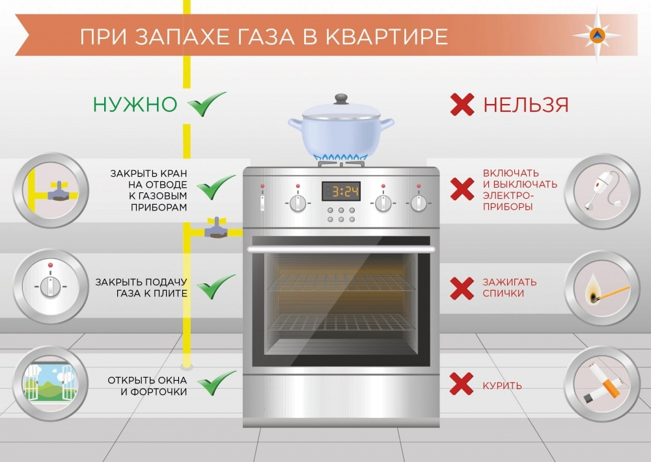
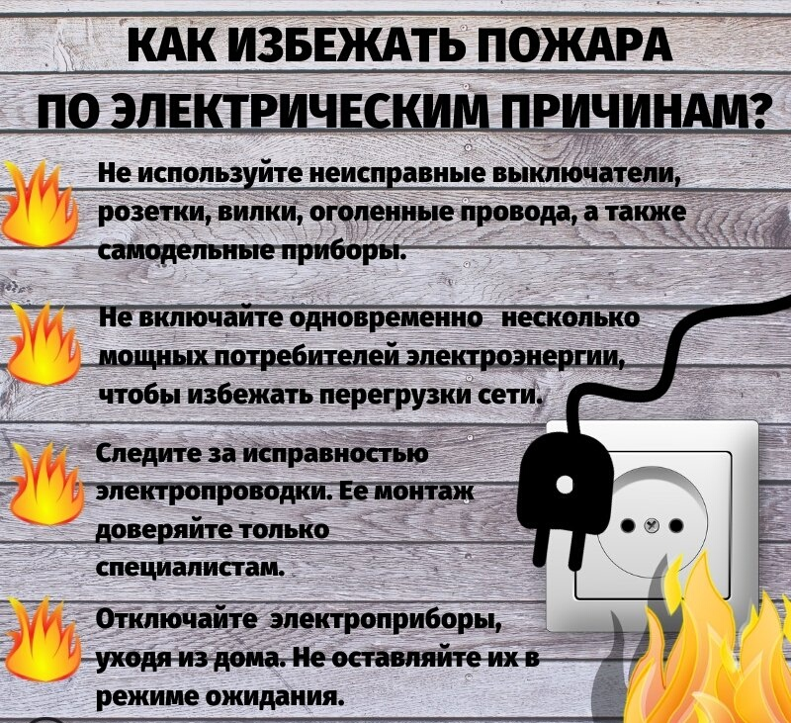
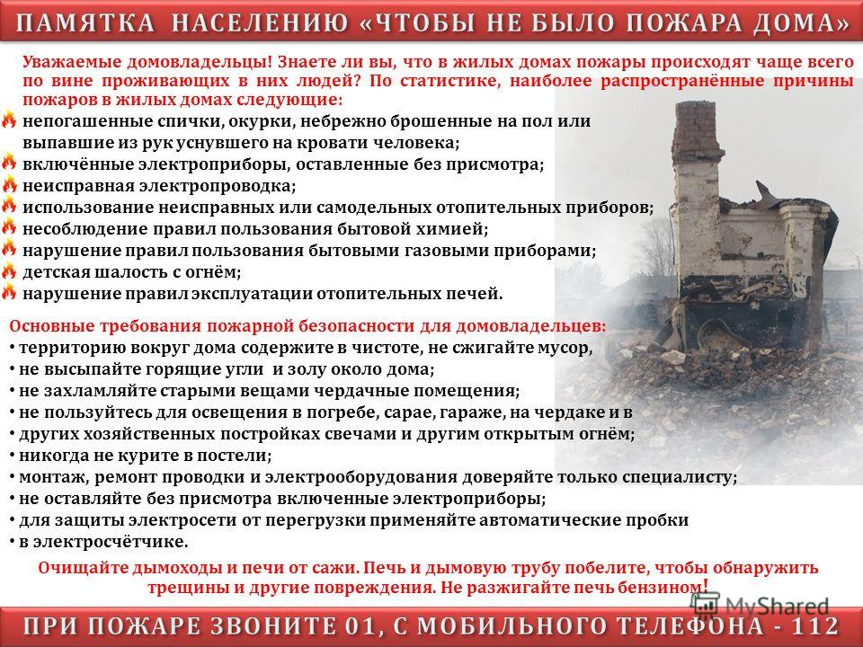

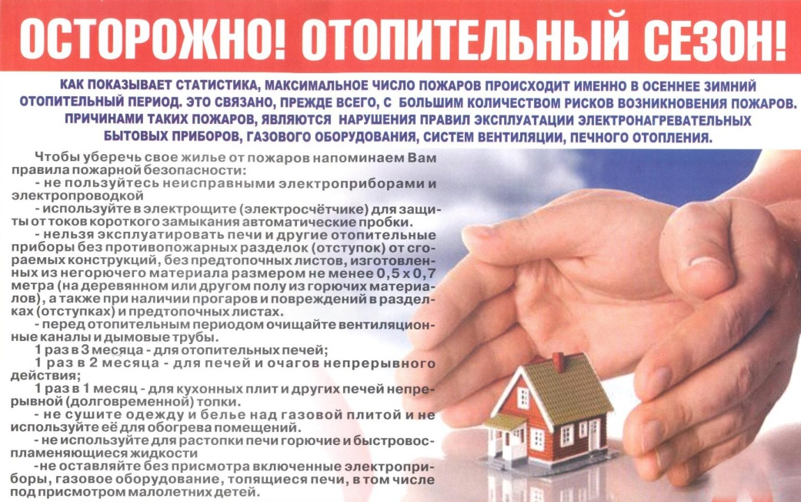

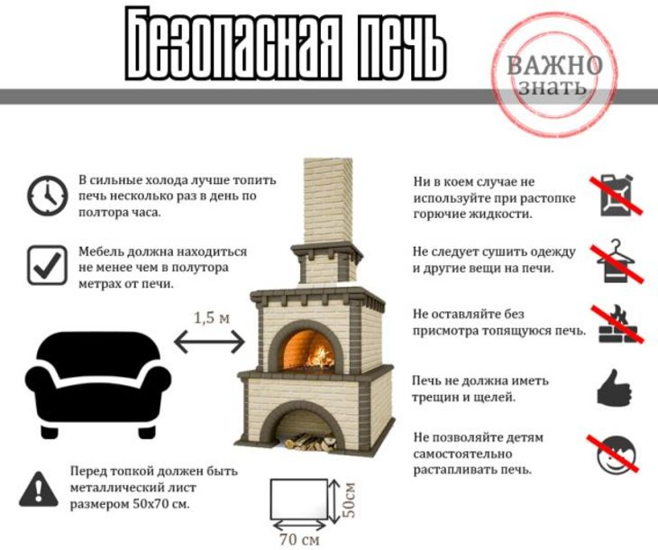

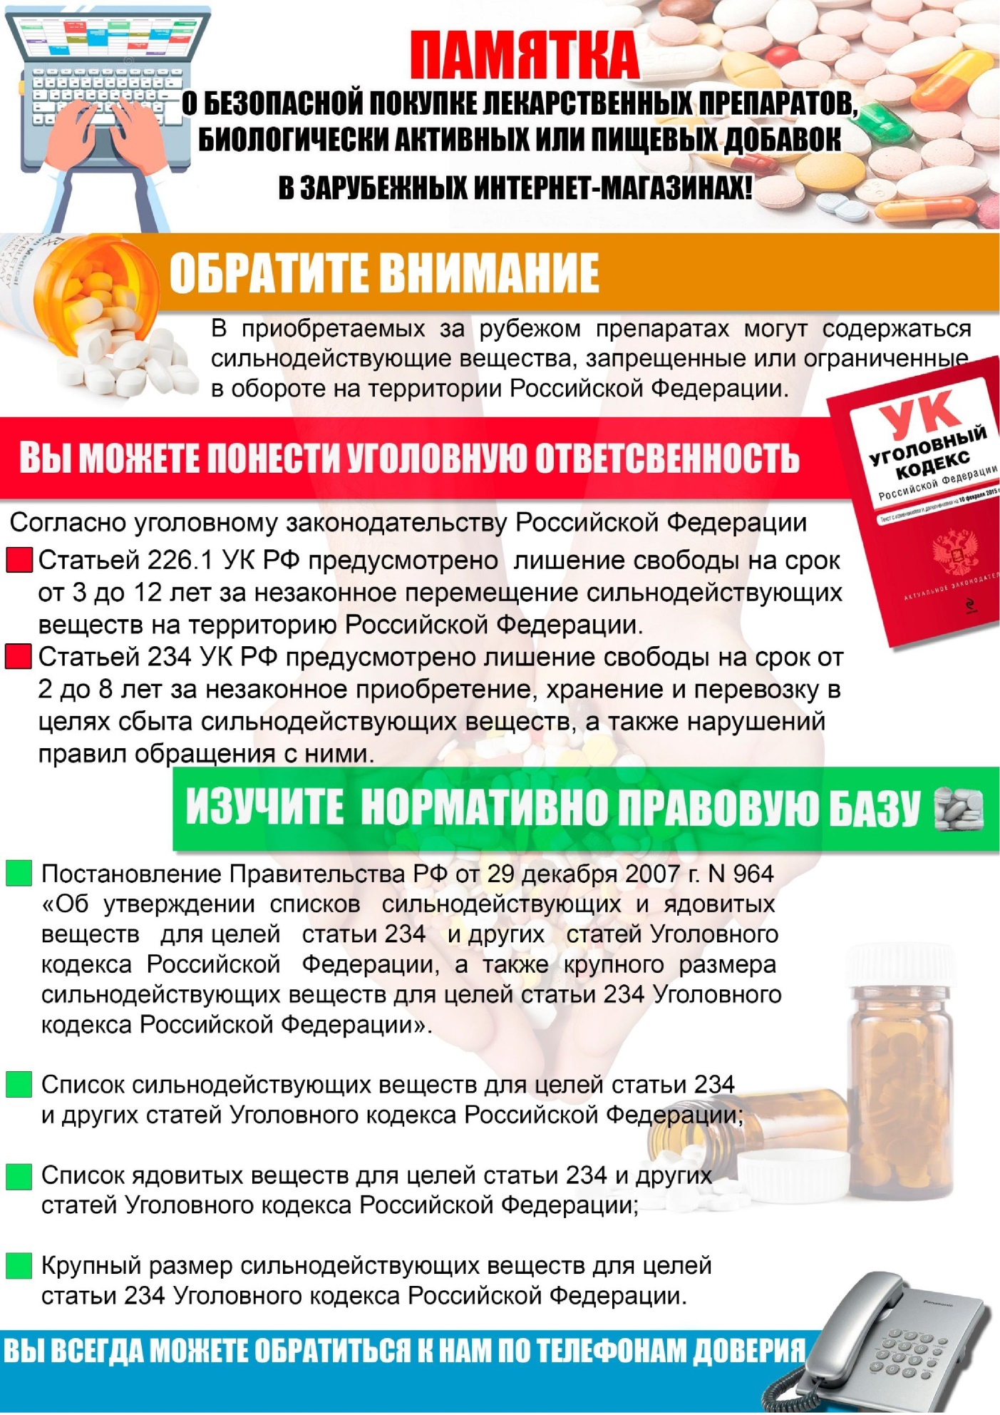

Учредитель: Администрация Сизинского сельсовета | Адрес: 662732, Красноярский край, Шушенский р-н, с. Сизая, ул. Ленина, 86-а Тел. 8(39139)22-6-71, факс: 8(39139) 22-4-31 | Издание утверждено 3.04.2008 г. тиражом в 500 экземпляров.

